Devoir maison
Vacances de Toussaint



/ 150 points

Calculatrice interdite
- Calcule le plus vite possible :
/ 16 points
372 + 20 = 392 | 234 + 19 = 253
423 + 10 = 433 | 194 + 16 = 210
318 + 11 = 329 | 1 987 + 11 = 1 998
18 + 119 = 137 | 1 709 + 13 = 1 722
624 + 11 = 635 | 512 – 11 = 501
233 + 11 = 244 | 391 – 11 = 380
175 + 11 = 186 | 426 – 11 = 415
908 + 11 = 919 | 201 – 11 = 190

- Complète, par symétrie axiale, les figures suivantes :
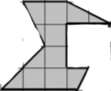
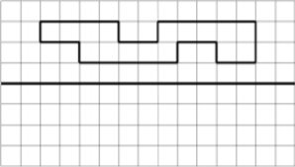
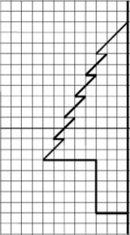
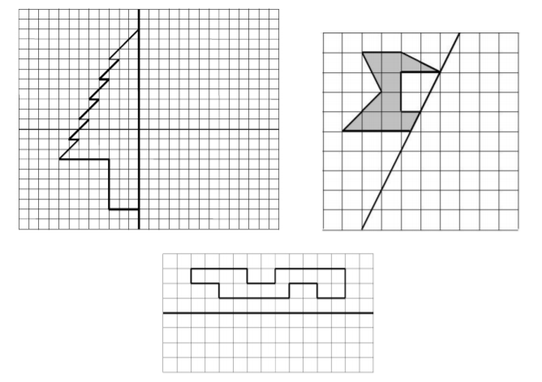
/ 6 points
/ 9 points

- On passe d’un étage à l’autre en additionnant les deux nombres justes en dessous d’une case. Calcule :
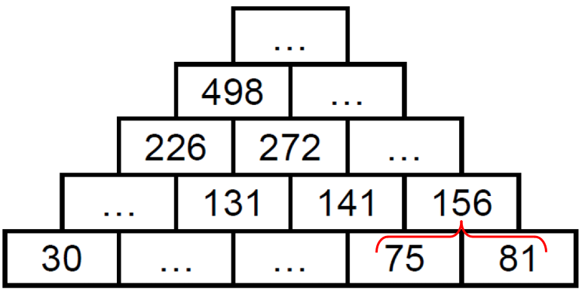
/ 12 points
1 067
569
297
95
66
65

- Problème à résoudre
A chaque anniversaire, depuis qu'il est né, Lucas souffle des bougies. Hier, il a eu 12 ans.
Combien a-t-il soufflé de bougies depuis qu'il est né ?
/ 6 points
Informations importantes
12 ans
Souffle des bougies à chaque anniversaire

Calcul
1 + 2 + 3 + 4 + 5 + 6 + 7 + 8 + 9 + 10 + 11 + 12 = 78

Phrase réponse
Lucas a soufflé 78 bougies depuis qu’il est né.

Calculatrice interdite
/ 12 points
- Calcule

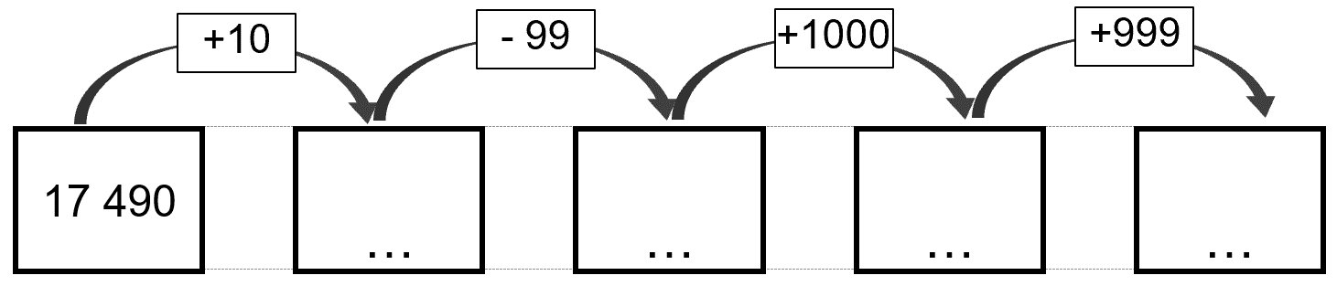
19 400
18 401
17 401
17 500
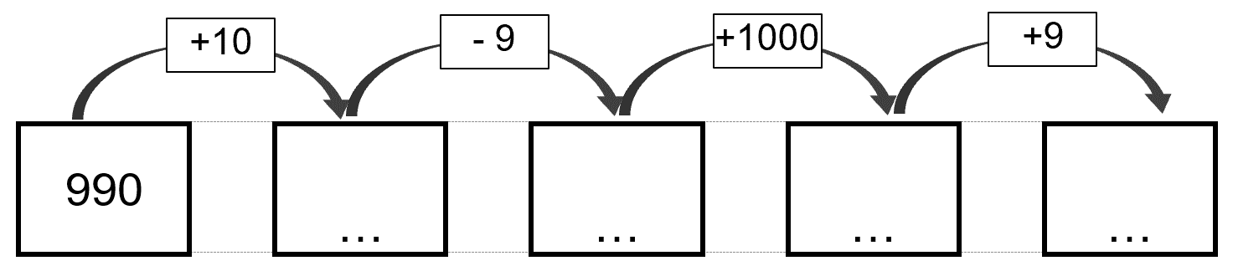
2 000
1 991
991
1 000
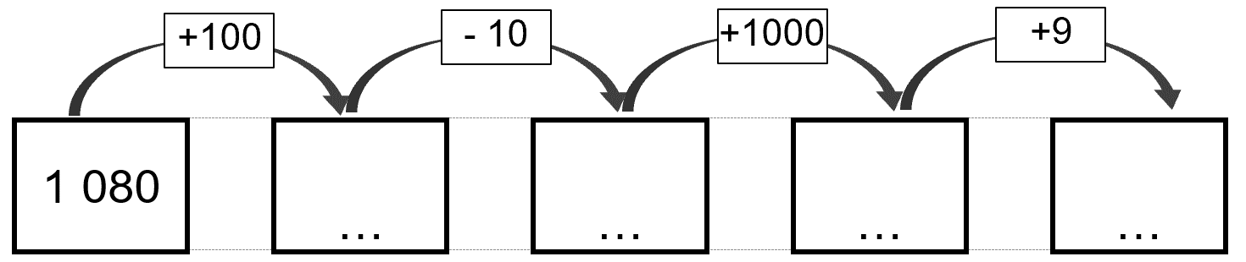
2 179
2 170
1 170
1 180

- Suis le programme de construction sur la feuille blanche à droite :

Tu auras besoin :
/ 9 points
- D’un crayon
- D’une gomme
- D’une règle
- D’un compas

- Tracer un carré ABCD de 5 cm de côté.
- Tracer BD. Placer I milieu de [BD].
- Placer J milieu de [AB]. Placer K milieu de [AD].
- Tracer [IJ], [IK], [IC].
- Tracer l’arc de cercle de centre I, de B à C.
x K
x I
x J
A
D
C
B

Calculatrice interdite
- Calcule le plus vite possible :
654 + 9 = 663 | 764 – 9 = 755
723 + 9 = 732 | 949 – 9 = 940
172 + 99 = 271 | 613 – 99 = 514  / 8 points
188 + 99 = 287 | 1 201 – 99 = 1 102

- Calcule le triple des nombres :
/ 8 points
Triple de 15 : 45 | Triple de 100 : 300
Triple de 25 : 75 | Triple de 50 : 150
Triple de 30 : 90 | Triple de 300 : 900
Triple de 60 : 180 | Triple de 1500 : 4 500

- Cherche l’aire de la figure
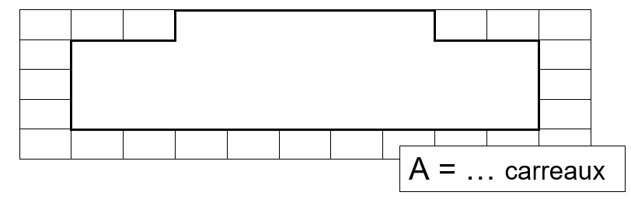
/ 2 points
32
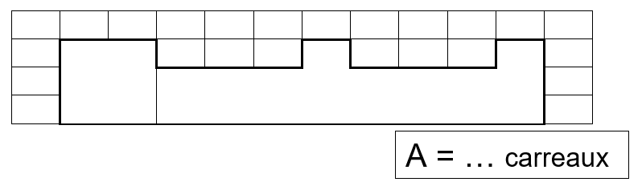
/ 2 points
24

- Combien vois-tu de triangles ? Attention au piège !
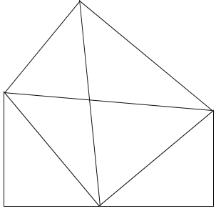
/ 10 points
Il y a 10 triangles

- Problème à résoudre

Un fermier a des poules et des cochons.
En regardant tous les animaux, il voit 6 têtes et 20 pattes.
Combien le fermier a –t-il de cochons et de poules ?

Informations importantes
Poules (1 tête et 2 pattes) et des cochons (1 tête et 4 pattes)
6 têtes et 20 pattes
Calcul
/ 6 points
4 cochons = 4 têtes et 16 pattes
2 poules = 2 têtes et 4 pattes
Phrase réponse
Il y 4 cochons et 2 poules
Calculatrice interdite
- Calcule le plus vite possible :
14 × 2 = 28 | 70 × 2 = 140
25 × 2 = 50 | 250 × 2 = 500
45 × 2 = 90 | 550 × 2 = 1 100  / 8 points
53 × 2 = 106 | 1500 × 2 = 3 000

- Calcule le plus vite possible :
16 : 2 = 8 | 44 : 2 = 22
18 : 2 = 9 | 66 : 2 = 33  / 8 points
30 : 2 = 15 | 100 : 2 = 50
40 : 2 = 20 | 500 : 2 = 250

- Sur la feuille blanche suivante :
/ 4 points
Construis un carré de 6 cm de côté.
Construis le cercle qui passe par les 4 sommets du carré (son centre est à l’intersection des diagonales).
Construis un rectangle de longueur 9 cm et de largeur 2 cm.
/ 4 points
Construis un cercle de rayon 2 cm à chaque sommet du rectangle.
Construis un rectangle de longueur 12 cm et de largeur 3 cm.
Trace le segment qui rejoint les milieux de chaque côté.
/ 4 points

/ 6 points
- Entoure la bonne proposition :
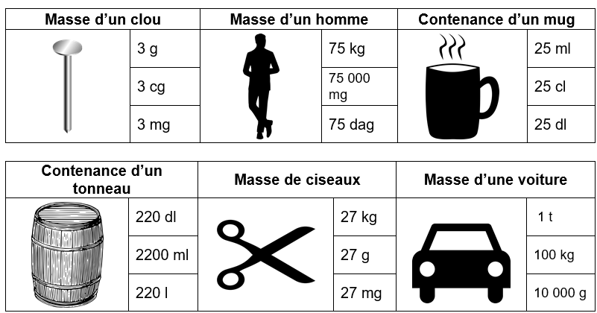

- Colorie les fractions demandées :
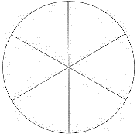$\frac{1}{6}$  / 4 points | 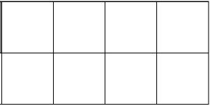$\frac{4}{8}$
$\frac{7}{9}$ | $\frac{5}{16}$

Travail en mathématiques
/ 12 points
- Indique les heures et minutes
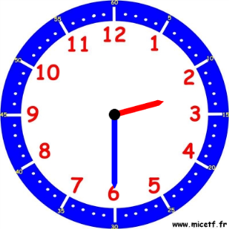 | 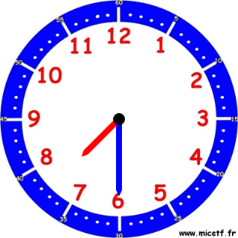 | 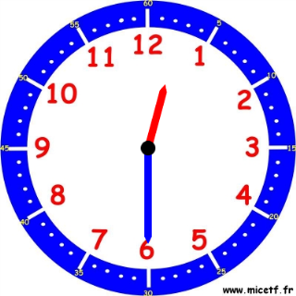
Il est 2 h 30 min  Il est 14 h 30 min | Il est 7 h 30 min  Il est 19 h 30 min | Il est 12 h 30 min  Il est 00 h 30 min

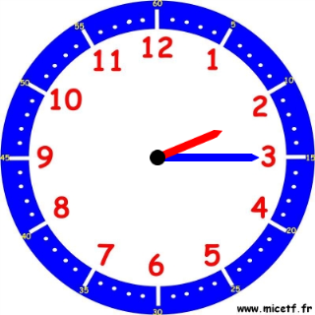 | 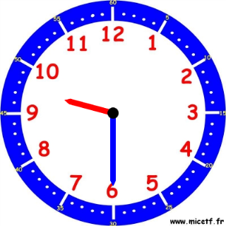 | 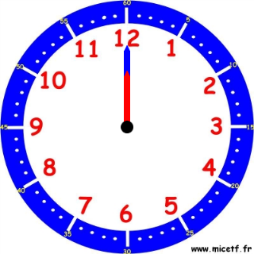
Il est 2 h 15 min  Il est 14 h 15 min | Il est 9 h 30 min  Il est 21 h 30 min | Il est 12 h 00 min  Il est 00 h 00 min

- Trace les segments en reliant les lettres dans l’ordre alphabétique :
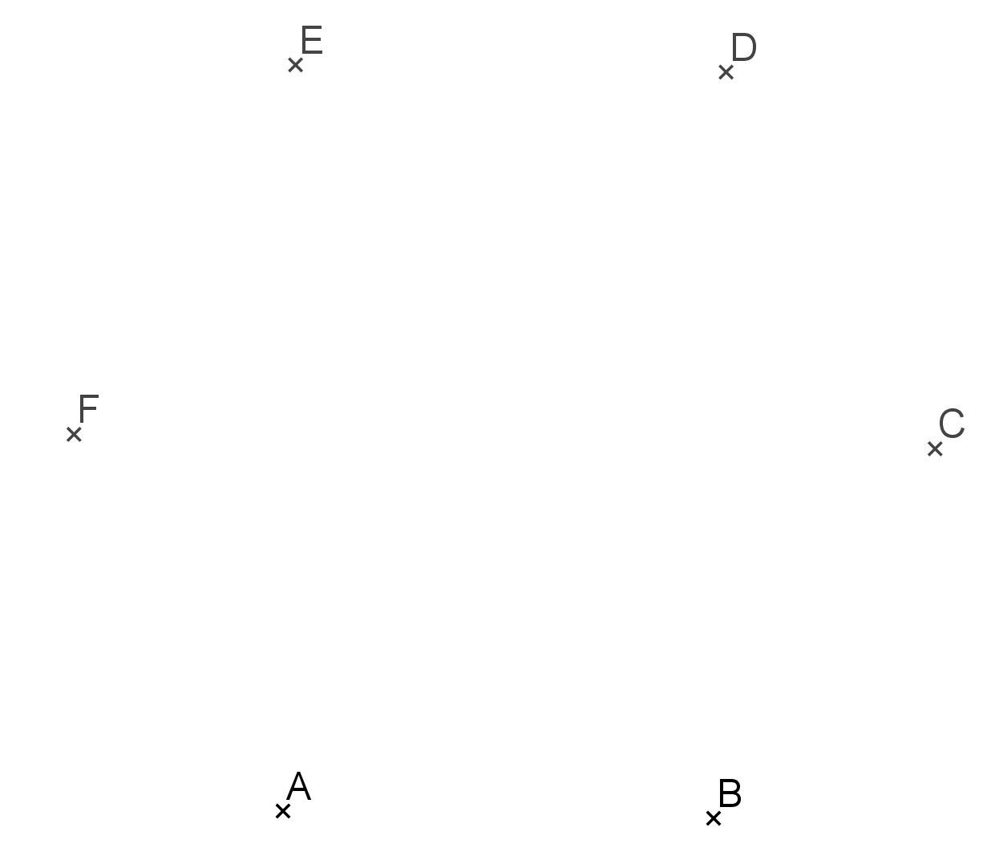
/ 3 points
C’est un polygone à 6 côtés. Il s’appelle : HEXAGONE.

